**ӘОЖ 372.851**

**Бердибаева Қ.А.,**

*Қ.Жұбанов атындағы Ақтөбе Өңірлік Университеті, Ақтөбе қ., Қазақстан*

**6 СЫНЫП МАТЕМАТИКАСЫНДАҒЫ КӨБЕЙТУДІҢ ДӘСТҮРЛІ ЕМЕС ТӘСІЛДЕРІ**

Көбейту кестесін "Пифагор кестесі" деп те атайды, әсіресе ол квадрат түрінде ұсынылған кезде, оның жақтары көбейткіштер, ал ұяшықтарда олардың көбейтіндісі жазылады. Еуропалық мәдениетте көбейтудің дәл осы қарастырылады. Сонымен қатар, өте қызықты факт бар: кестенің авторлығы Пифагорға тиесілі екендігі туралы бірде-бір жазбаша дәлел табылған жоқ. Тек жанама дәлелдер бар. Оның ілімінің ізбасары-біздің заманымыздың I және II ғасырларының басында өмір сүрген Герас Никомах кестені өзінің "арифметикаға кіріспе"атты еңбегінде бізге таныс түрде жазды. Ол авторлық ежелгі грек ғалымы Пифагорға тиесілі деп мәлімдеді.

Тек 493 жылы ғалым Виктория Аквитанский ұсынған жаңа нұсқа пайда болды: ол Рим сандарында 2-ден 50-ге дейінгі сандарды көбейтудің нәтижесін білдіретін 98 бағаннан тұратын кесте жазды. Ал 1820 жылы шотланд физигі және математика профессоры Джон Лесли өзінің "арифметика философиясы" кітабында 99-ға дейін көбейту кестесін жариялады. Ол өз оқушыларына оны жаттауға ұсыныстар бере бастаған адам болды.

Көбейту кестесі алғаш рет ортағасырлық Англиядағы мектептерде енгізілгені белгілі. Ол 12-ге дейінгі сандарды көбейту жүйесі сияқты көрінді. Англияда дәл осындай ортағасырлық нұсқа әлі күнге дейін сақталған, себебі ағылшындардың өмірінде көбінесе 12-ге көбейту керек: өлшеу жүйесінде 1 фунт 12 дюймге тең, ал бұрын ақша айналымында 1 шиллинг 12 пенске тең болды.

Осылайша, біз кестенің барлық елдерде бірдей емес екенін көреміз. Мысалы, Үндістанда ол 20-ға дейінгі сандарды қамтиды.

Көбейту кестесінің авторлығы туралы ғалымдардың пікірлері екіге бөлінді. Көптеген адамдар Пифагор оны жасаушы бола алмайды деп санайды, өйткені оның басқа шығу тегін растайтын фактілер бар.

Ежелгі қытай қалаларының қазбаларында ең көне ондық көбейту кестесі табылған. Ғалымдар оны біздің эрамызға дейінгі 305 жыл деп атайды, яғни ол Пифагордың өзінен және оның жазбаларынан едәуір үлкен.

Жапонияның Нара қаласын қазу кезінде ежелгі Жапонияда кестені пайдаланып есептеулер жүргізілгенін растайтын жазбалардың үзінділері бар тақта табылды. Бір қызығы, иероглифтер ежелгі қытай жазуына ұқсас. Бұл археологтардың мұндай тақтайшаларды табуының жалғыз жағдайы емес. Осындай тақтай тағы бір жапон астанасы Хэйанның қазба жұмыстарынан табылды. Осылайша, ғалымдар көбейту кестесі Қытайдан Жапонияға жетуі мүмкін деп болжайды, өйткені екі империя арасында өте берік сауда қатынастары болды. Ғалымдардың пікірінше, Қытайда ойлап табылған көбейту кестесі Үндістанға сауда керуендерімен бірге жетіп, содан кейін Азия мен Еуропаға таралуы мүмкін.

Бірақ тағы бір нұсқасы бар, оның негізінде кесте Месопотамияда ойлап табылған. Бұл теорияны археологтардың тұжырымдары да қолдайды. Ең көне тақта ежелгі Вавилон қазбаларынан табылған және шамамен 4000 жаста. Сыртқы жағынан, бұл сына жазуы бар сазды тақта. Оның негізінде алпысыншы есептеу жүйесі бар. Кесте бірнеше империяларда параллель ойлап табылды деп болжауға болады, өйткені адамдар үнемі санау қажеттілігіне тап болды.

Көбейту кестесін жаттау сияқты жаңалық шынымен революциялық болды. Бұл күнделікті есептеулерді едәуір жеңілдетті, өйткені есептеудің басқа ақылды әдістері (үтір қажет емес) қателіктердің көбеюіне және санау процесінің баяулауына әкелді.

**Саусақтармен көбейту**

Саусақпен көбейту тәсілі бұл оқушылардың кез-келген уақытта пайдалануына ыңғайлы болып табылады. Саусақпен көбейту тәсілінде оқушылар 5 тен 9 ға дейінгі сандарды бір-бірімен көбейте алады. Сондықтан 5-ке дейінгі сандардың көбейтіндісін білу керек. Саусақпен көбейту тәсілінің өзі бірнеше әдістерден тұрады. Мысалы:санды 9-ға көбейту және алты, жеті, сегіз және он сандарын көбейту. 9-ға көбейтілетін санды алып тастап, сол саннан алдыңғы және кейінгі сандарды санау арқылы сандарды 9-ға көбейтуді жеңілдетуге болады.

Мысалы: 

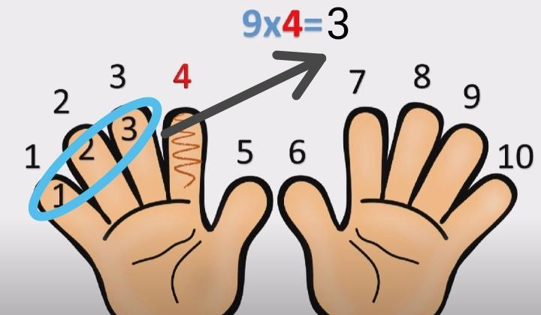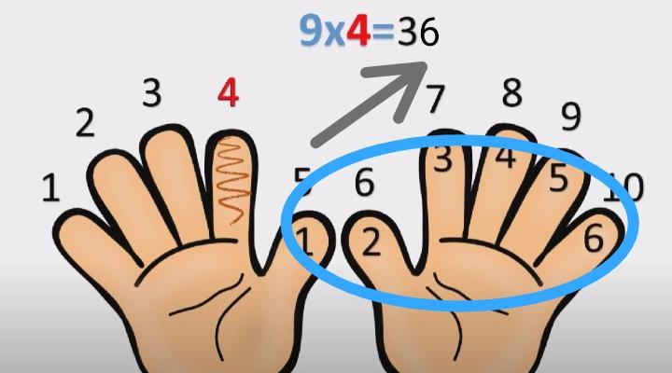

**«Қызғаныш» тәсілімен көбейту**

Бұл тәсілді итальян математик Лука Пачоли ойлап шығарды. Бұлтәсілде «тор әйнектергеұқсаскестесызылады».Бұндайторларвенециялықбайлардыңтерезелерінеілінген. Терезенің ар жағындаотырғанханымдаркөрінбеуүшінпайдаланған деседі.

**«Қызғаныш» тәсілімен көбейтугемысал:**

689 санын 52-ге көбейтейік.

Алдын-ала шаршыларға бөлінген тік төртбұрыш сызылады, және де оның жақтары екі көбейткіштердегі цифрлар санына тең. Әр торға сандардың көбейтіндісін жазамыз. Ондықтарды шаршының жоғарғы жағына, ал бірліктерді төменгі жағына жазып қоямыз. Енді оң жақтан бастап диагональ бойынша сандарды қосамыз. Егер қосындының мәні 10-нан артық болса, онда бірліктерді ғана жазып, ондықтарды келесі қосындыға қосамыз.

Нәтижесі: 

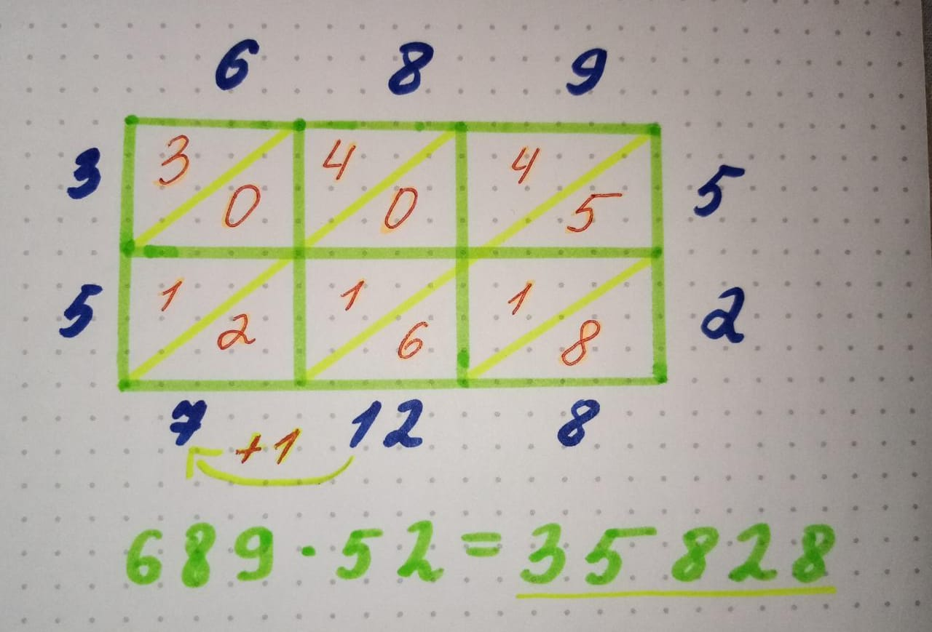

**Жаңа тәсілмен көбейту**

Осы тәсілді Василий Иванович Оконешников ойлап тапқан. Барлық деректер калькулятордағы түймелер сияқты орналасқан тоғыз ұяшыққа орналастырылған, ал әр батырма тағы 9 квадратқа бөлінеді, онда осы батырманың санын бірден тоғызға дейінгі сандарға көбейту нәтижелері жазылады, яғни.көбейту кестесінің түрін аламыз. Бұл әдіс шектеулі - көбейту бір таңбалы санға жасалады.

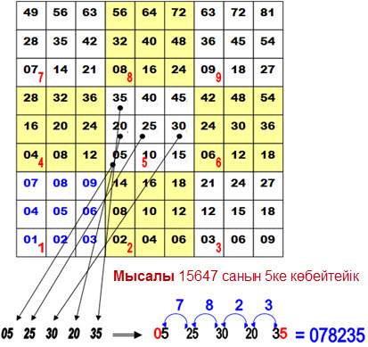

**Феррол әдісімен көбейту**

Бұл әдіс оны қолданған неміс инженерінің атымен аталған. Әдіс 10-нан 20-ға дейінгі сандарды жылдам көбейтуге мүмкіндік береді. Егер сіз көп жаттығу жасасаңыз, оны тіпті ойыңызда жасай аласыз.

Мәні қарапайым. Нәтижесінде әрқашан үш таңбалы сан болады. Сондықтан алдымен бірліктерді санаймыз, содан кейін – ондық, содан кейін-жүздігін.



**Мысалы: **

а) ; 4-ті жазамыз,5-ті ойға аламыз.

б) , 4- жазылады,7 ойға алынады.

в), 27 жазылады.

Ферроль әдісімен 10-нан 20-ға дейінгі екі орынды сандарды шапшаң көбейту

Мысалы:

а) ; 4-ті жазамыз, 5-ті ойға аламыз.

б); 0-ді жазамыз, 2 ойға алынады.

в) , 3 жазылады.

Осы әдіспен үш таңбалы санды екі таңбалы санмен көбейтуге болады.

Мысалы:

а) , 3 жазылады.

б) , 6 жазылады, 1 ойда.

в) ,9 жазылады, 1 ойда.

г) , 9 жазылады.

**Басқа елдердегі көбейту әдістері**

**Қытай тәсілі** (бір жерлерде Жапон тәсілі деп те аталады екен). Сандардың көбейтіндісін табу үшін таяқшалар қолданылады, сондықтан «таяқшалар» тәсілі деп те атайды.

**Мысал :** 

6

1

3

2

8

2



3

0

6

4

2

**Орыс шаруаларының көбейту тәсілі.**

Ресейде 2-3 ғасыр бұрын кейбір губерниялардың шаруалары арасында бүкіл көбейту кестесін білуді қажет етпейтін әдіс таралған. Бұл әдісті қолдану үшін тек 2-ге бөліп, көбейтуді білсе болғаны. Бұл әдісті шаруалар қолданғандықтан оны **шаруалардың көбейту тәсілі** деп атап кеткен.

Бұл әдіспен есептерді шығару үшін мына алгоритмді біліп алсаңыз жеткілікті:

Алдымен сандарды бір сызыққа жазамыз, олардың арасына тік сызық жүргіземіз;

Сол санды 2-ге бөлеміз, оң жақ санды 2-ге көбейтеміз (егер бөлу кезінде қалдық пайда болса, онда қалдықты алып тастаймыз);

Бөлім сол жақта бірлік пайда болған кезде аяқталады;

Сол жағындағы бөлінді 2-ге тең болған жердегі сәйкес оң жақ бөлігіндегі санды ғана алып тастап, қалған оң жағындағы сандардың барлығын қосамыз;

Осылай есептің шешімін табамыз. Түсінікті болу үшін мысалдар қарастырайық.

Мысалы: 

**:2**  277 455 **х2**

138 910

69 1820

34 3640

17 67280

8 14560

4 29120

2 58240

1. 116480

Нәтижесі: 

Осы тақырыпты зерттеу барысында біздер көбейтудің әртүрлі және қызықты тәсілдерімен таныстық.Әрине, біз зеріттемеген, біз білмейтін тәсілдері де көп.Бірақ біз ұсынған әдістер арқылы көбейту кестесін енді жаттап келе жатқан оқушыларға көп көмегін тигізеді деп ойлаймыз.

**ПАЙДАЛАНЫЛҒАН ӘДЕБИЕТТЕР ТІЗІМІ**

1. Қали Ш. Қазақша көбейту тәсілі.Алматы:Алматы кітап 2019 ж -20б.
2. Энциклопедия «Мен әлемді білемін. Математика». – М.: Астрель Ермак, 2004 ж.
3. Леспаева С. Шығармашылық қабілетті дамыту – мұғалім міндеті. ІІ Қазақстанмектебі 2008 жыл №8 20-б
4. Перельман Я.И. Занимательная арифметика. – М.: Транзиткнига, 2005.
5. Энциклопедия для детей (математика) М.: Аванта .2004.